Наличие электронных образовательных ресурсов в области экономической культуры, в том числе финансовой грамотности
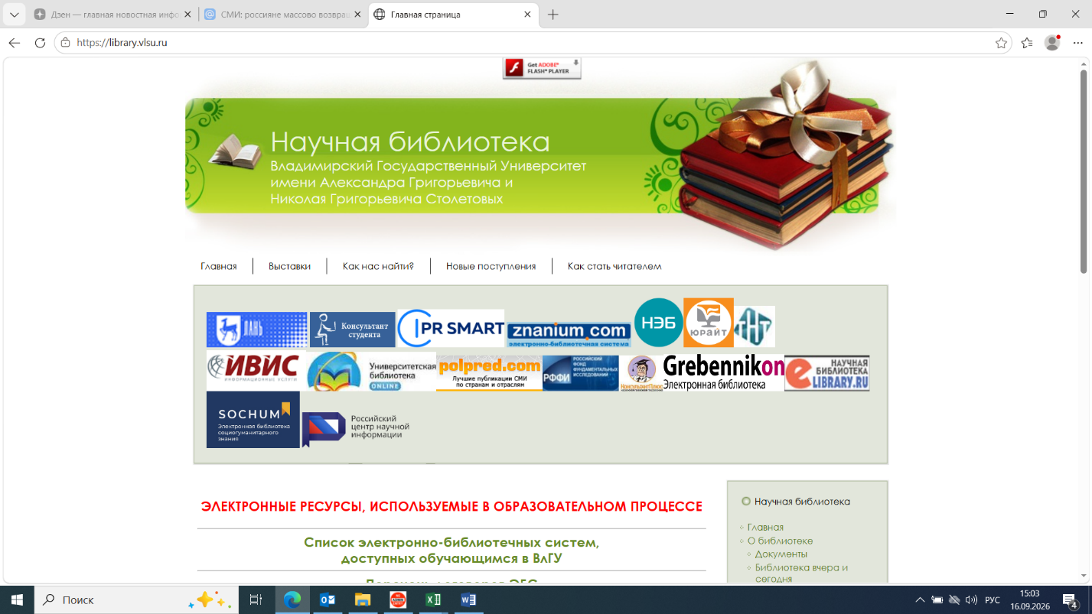
- .Доступ к ЭБС https://library.vlsu.ru/
- https://e.lanbook.com/book/464378
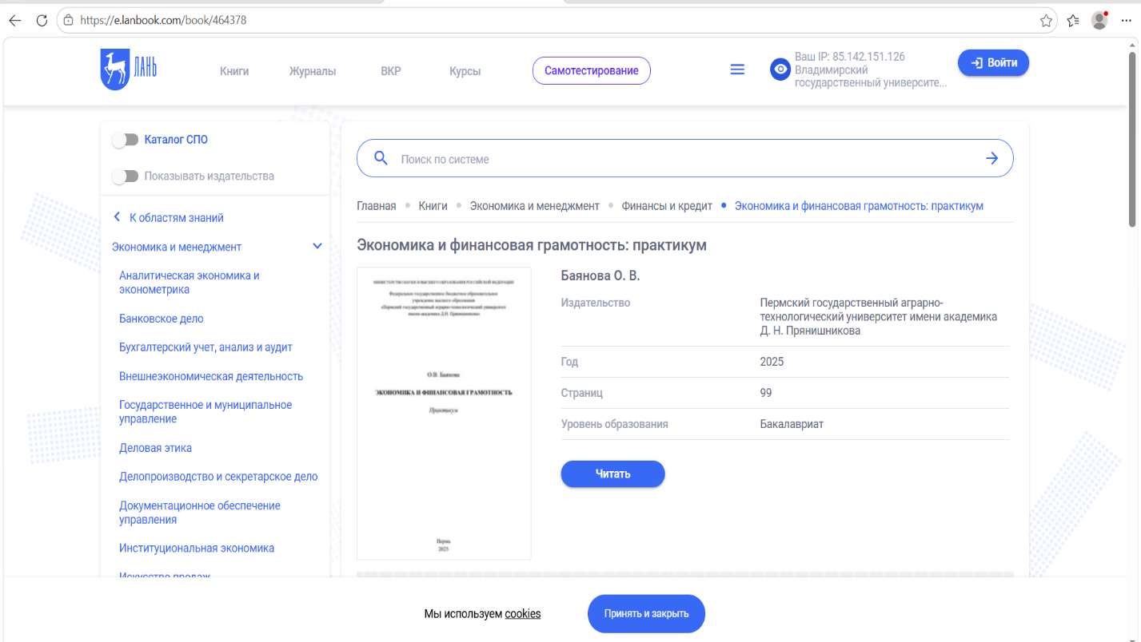
- https://www.studentlibrary.ru/cgi-bin/mb4x

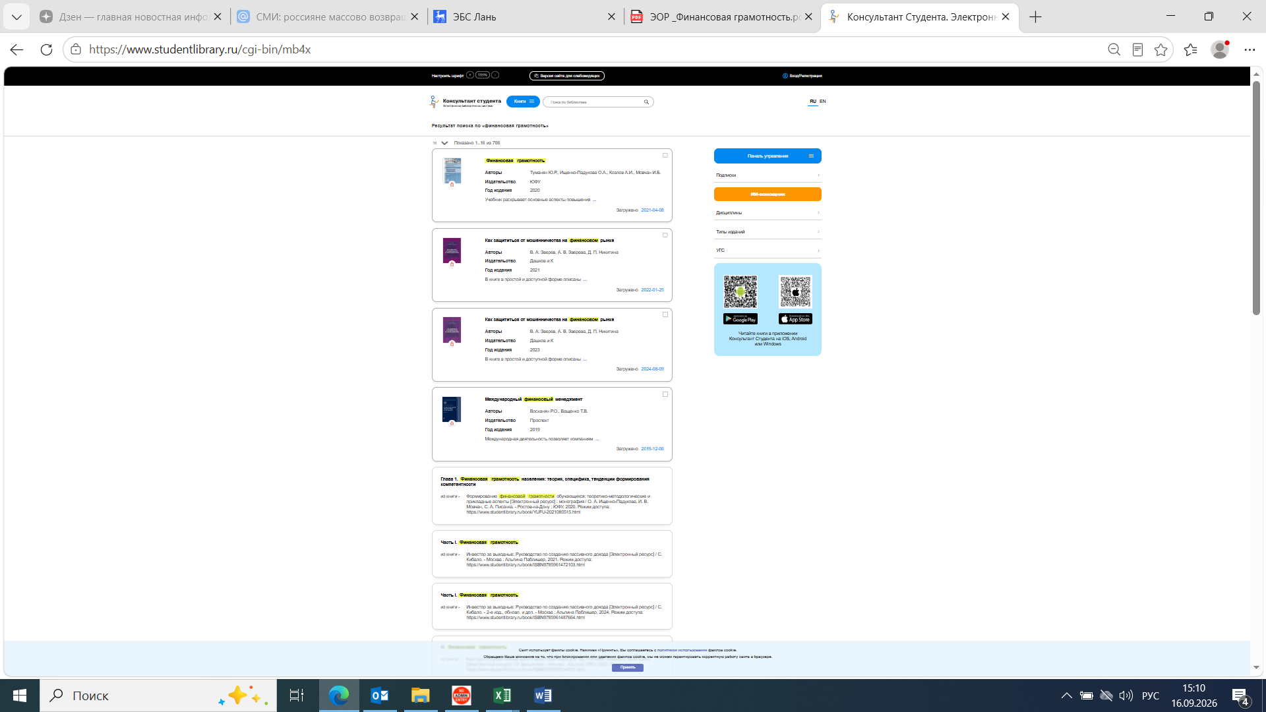

- Электронный каталог ВлГУ https://catalog.www1.vlsu.ru/pwb/
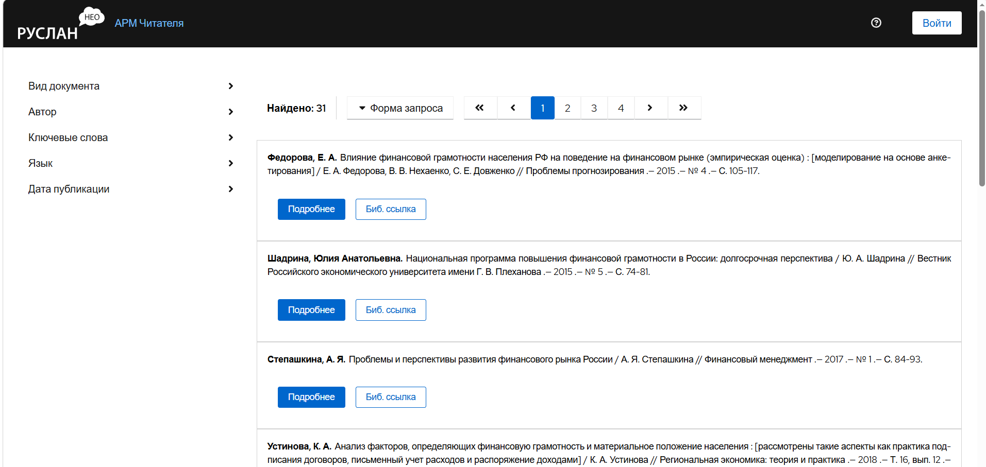

- Учебные пособия преподавателей ВлГУ на https://dspace.www1.vlsu.ru/
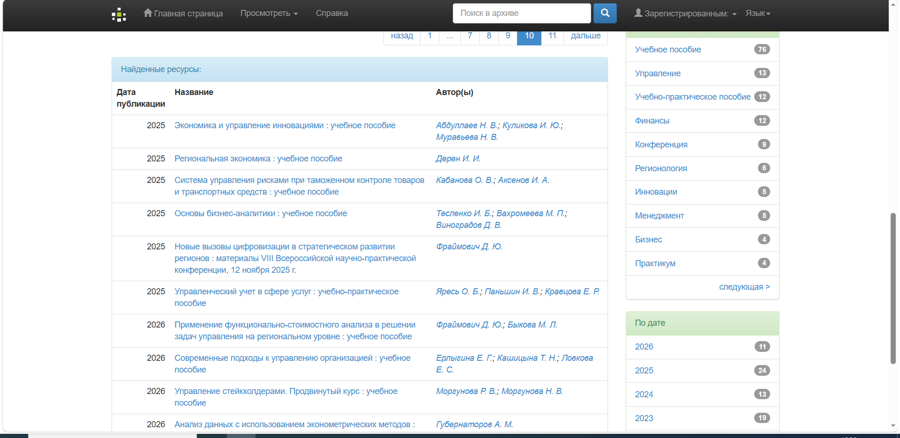
Обеспечение экономической безопасности предприятия [Электронный ресурс] : учеб. пособие / авт.-сост.: С. А. Грачев, М. А. Гундорова ; Владим. гос. ун-т им. А. Г. и Н. Г. Столетовых. – Изд. 2-е, доп. – Владимир : Изд-во ВлГУ, 2022. – 518 с. – ISBN 978-5-9984-1643-9. ‒ Электрон. дан. (3,77 Мб). – 1 электрон. опт. диск (СD-ROM). – Систем. требования: Intel от 1,3 ГГц ; Windows XP/7/8/10 ; Adobe Reader ; дисковод СD-ROM. ‒ Загл. с титул. экрана.
https://dspace.www1.vlsu.ru/handle/123456789/9687

Баринов, М. А. Организация стратегических изменений [Электронный ресурс] : учеб. пособие / М. А. Баринов, К. А. Власенко ; Владим. гос. ун-т им. А. Г. и Н. Г. Столетовых. – Владимир : Изд-во ВлГУ, 2025. – 335 с. – ISBN 978-5-9984-2067-2. – Электрон. дан. (5,60 Мб). – 1 электрон. опт. диск (CD-ROM). – Систем. требования: Intel от 1,3 ГГц ; Windows XP/7/8/10 ; Adobe Reader ; дисковод CD-ROM. – Загл. с титул. Экрана
http://dspace.www1.vlsu.ru/handle/123456789/13371

Поликомпонентные особенности национальной безопасности России: глобальные и региональные аспекты [Электронный ресурс] : учеб. пособие / авт.-сост.: М. А. Баринов, К. А. Власенко ; Владим. гос. ун-т им. А. Г. и Н. Г. Столетовых. – Владимир : Изд-во ВлГУ, 2026. – 336 с. – ISBN 978-5-9984-2114-3. ‒ Электрон. дан. (3,34 Мб). – 1 электрон. опт. диск (CD-ROM). – Систем. требования: Intel от 1,3 ГГц ; Windows XP/7/8/10 ; Adobe Reader ; дисковод CD-ROM. ‒ Загл. с титул. Экрана
http://dspace.www1.vlsu.ru/handle/123456789/14467
Фраймович, Д. Ю. Применение функционально-стоимостного анализа в решении задач управления на региональном уровне [Электронный ресурс] : учеб. пособие / Д. Ю. Фраймович, М. Л. Быкова ; Владим. гос. ун-т им. А. Г. и Н. Г. Столетовых. – Владимир : Изд-во ВлГУ, 2026. – 332 с. – ISBN 978-5-9984-2213-3. ‒ Электрон. дан. (3,91 Мб). – 1 электрон. опт. диск (CD-ROM). – Систем. требования: Intel от 1,3 ГГц ; Windows XP/7/8/10 ; Adobe Reader ; дисковод CD-ROM. ‒ Загл. с титул. Экрана
http://dspace.www1.vlsu.ru/handle/123456789/14245
Статистические методы в управлении фирмой [Электронный ресурс] : учеб. пособие / авт.-сост.: Д. Ю. Фраймович, М. Л. Быкова ; Владим. гос. ун-т им. А. Г. и Н. Г. Столетовых. – Владимир : Изд-во ВлГУ, 2024. – 404 с. – ISBN 978-5-9984-2102-0 ‒ Электрон. дан. (8,12 Мб). – 1 электрон. опт. диск (CD-ROM). – Систем. требования: Intel от 1,3 ГГц ; Windows XP/7/8/10 ; Adobe Reader ; дисковод CD-ROM. ‒ Загл. с титул. экрана.
https://dspace.www1.vlsu.ru/handle/123456789/11665

Статистический анализ региональных трансформаций [Электронный ресурс] : учеб. пособие / авт.-сост.: Д. Ю. Фраймович, М. Л. Быкова ; Владим. гос. ун-т им. А. Г. и Н. Г. Столетовых. – Владимир : Изд-во ВлГУ, 2025. – 164 с. – ISBN 978-5-9984-2053-5. ‒ Электрон. дан. (3,57 Мб). – 1 электрон. опт. диск (CD-ROM). – Систем. требования: Intel от 1,3 ГГц ; Windows XP/7/8/10 ; Adobe Reader ; дисковод CD-ROM. ‒ Загл. с титул. экрана.
https://dspace.www1.vlsu.ru/handle/123456789/13046

Статистическое моделирование и прогнозирование [Электронный ресурс] : учеб. пособие / авт.-сост.: Д. Ю. Фраймович, М. Л. Быкова ; Владим. гос. ун-т им. А. Г. и Н. Г. Столетовых. – Владимир : Издво ВлГУ, 2023. – 209 с. – ISBN 978-5-9984-1686-6. ‒ Электрон. дан. (4,1 Мб). – 1 электрон. опт. диск (CD-ROM). – Систем. требования: Intel от 1,3 ГГц ; Windows XP/7/8/10 ; Adobe Reader ; дисковод СD-ROM. ‒ Загл. с титул. экрана.
https://dspace.www1.vlsu.ru/handle/123456789/10798

Фраймович Д. Ю. Экономико-математические методы и модели [Электронный ресурс] : учеб. пособие / Д. Ю. Фраймович, М. Л. Быкова ; Владим. гос. ун-т им. А. Г. и Н. Г. Столетовых. – Владимир : Издво ВлГУ, 2025. – 173 с. – ISBN 978-5-9984-1998-0. ‒ Электрон. дан. (8,09 Мб). – 1 электрон. опт. диск (CD-ROM). – Систем. требования: Intel от 1,3 ГГц ; Windows XP/7/8/10 ; Adobe Reader ; дисковод CDROM. ‒ Загл. с титул. экрана.сковод CD-ROM. ‒ Загл. с титул. экрана.
http://dspace.www1.vlsu.ru/handle/123456789/13288
Бизнес-планирование [Электронный ресурс] : учеб. пособие / авт.-сост.: С. А. Грачев, М. А. Гундорова ; Владим. гос. ун-т им. А. Г. и Н. Г. Столетовых. – Владимир : Изд-во ВлГУ, 2023. – 460 с. – ISBN 978-5-9984-1645-3. ‒ Электрон. дан. (4,17 Мб). – 1 электрон. опт. диск (СD-ROM). – Систем. требования: Intel от 1,3 ГГц ; Windows XP/7/8/10 ; Adobe Reader ; дисковод СD-ROM. ‒ Загл. с титул. Экрана
https://dspace.www1.vlsu.ru/handle/123456789/11129

Гундорова, М. А. Инвестиционный анализ[Электронный ресурс] : учеб. пособие / М. А. Гундорова, С. А. Грачев ; Владим. гос. ун-т им. А. Г. и Н. Г. Столетовых. – Владимир : Изд-во ВлГУ, 2025. – 348 с. – ISBN 978-5-9984-2088-7. – Электрон. дан. (2,79 Мб). – 1 электрон. опт. диск (CD-ROM). – Систем. требования: Intel от 1,3 ГГц ; Windows XP/7/8/10 ; Adobe Reader ; дисковод CD-ROM. – Загл. с титул. Экрана
http://dspace.www1.vlsu.ru/handle/123456789/13467

